**АГИКИ и Управление архитектуры договорились о сотрудничестве**

*19 июня руководитель Управления Архитектуры и градостроительства при Главе Республики Саха (Якутия) Ирина Алексеева и ректор Арктического государственного института культуры и искусства Саргылана Игнатьева подписание соглашения о сотрудничестве.*

В мероприятии приняли участие «Центр компетенций по вопросам развития городской среды «LETO», кафедра Дизайна и декоративно-прикладного искусства, Живописи и графики АГИКИ и другие.

Ирина Алексеева отметила, что соглашение даст толчок для дальнейших совместных проектов и планов не только в учебном плане, но и практике студентов.

**— Национальный проект «Жилье и городская среда», населен на изменение облика городов и сел республики. Программа требует новые кадры, новые компетенции, которые готовы реализовать важные республиканские проекты. Республика заинтересована в новых свежих кадрах. Развитие плодотворного и продуктивного сотрудничества с профессиональным образованием является важным направлением работы. Необходимо готовить студентов не только по теоретическим знаниям, но и ориентировать на конкретные вещи, чтобы получать готовых специалистов, — подчеркнула главный архитектор.**

В свою очередь, значимость подписанного соглашения отметила Саргылана Игнатьева.

**— Договор задаст лепту для нового движения в образовательную систему и поднимет творческие специальности на новый уровень.**

Договор скрепляет сотрудничество двух структур в области формирования и реализации программ профессионального образования, направленное на совершенствование коммуникаций между образованием и индустрией, позволяет создать единую проектную, производственную, информационную научно-образовательную среду института и партнеров в сфере науки, образования и реального сектора экономики и услуг, актуализирует разработку и внедрение эффективных форм сотрудничества, способствующих реализации задач в рамках национальных проектов «Жилье и городская среда», «Культура».

[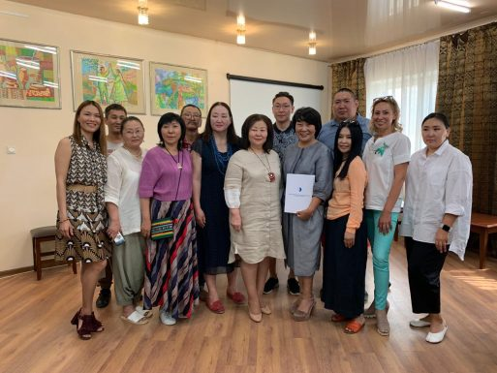](https://sakhalife.ru/wp-content/uploads/2019/06/b58df6a0-bc5c-441d-9d5d-14d2a3d0749c.jpg)

Стороны выразили уверенность, что совместная деятельность поможет совершенствованию механизмов развития комфортной городской среды республики, комплексного развития городов и других населенных пунктов с учетом индекса качества городской среды.

Источник: **Пресс-служба Управления архитектуры и градостроительства при Главе Республики Саха (Якутия)**